第二章:物質的狀態與氣體的性質

一.單一選擇題
（ ）1.水結冰時，體積會增大，則外加壓力對冰熔點影響的正確圖形為下列何者？ 〔日大〕
(Ａ)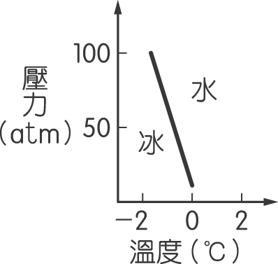 (Ｂ)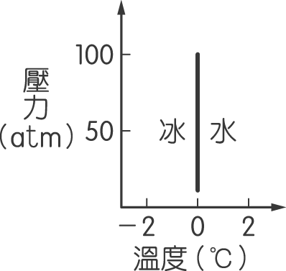
(Ｃ)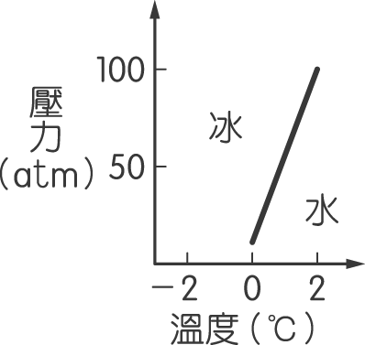 (Ｄ)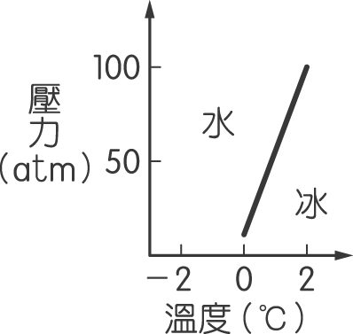
（ ）2.假設某液體 1 克上升 1 ℃需熱量 1 卡。今用燒瓶稱此液體 100 克，用熱源加熱（假設每分鐘提供的熱量固定並被完全吸收），10 分鐘後，液溫由 20 ℃升至 100 ℃，開始沸騰；繼續加熱 10 分鐘後，將熱源移開，稱重為 96 克。則 1 克液體氣化所需熱量為何？ (Ａ)約 833 卡 (Ｂ)約 2000 卡 (Ｃ)約 2500 卡 (Ｄ)約 20000 卡。 〔日大〕
（ ）3.一莫耳之冰熔融為水時之熔化熱與一莫耳之水轉變為蒸氣所需之蒸發熱，何者正確？ (Ａ)應該相等 (Ｂ)熔化熱大於蒸發熱 (Ｃ)熔化熱小於蒸發熱 (Ｄ)熔化熱等於分散 6.024 × 10²³ 個水分子所需之能量。 〔日大〕
（ ）4在定溫時，將密閉容器內的理想氣體壓縮而使體積變小時，下列敘述何者正確？ (Ａ)氣體分子的運動速率變小 (Ｂ)氣體分子的個數減少 (Ｃ)氣體分子撞擊容器器壁的頻率不變 (Ｄ)氣體分子的平均動能不變。 〔日大〕
（ ）5.家庭用液化瓦斯桶內裝的主要成分是丙烷，室溫時，丙烷飽和蒸氣壓約為 10 atm，當瓦斯用盡時，桶壓力最接近幾 atm？ (Ａ) 0 (Ｂ) 1 (Ｃ) 9 (Ｄ) 10。 〔日大〕
（ ）6.相同莫耳濃度及溫度下，某氣體擴散速率為氦氣的 倍，則該氣體可能為何者？ (Ａ)氫氣 (Ｂ)氧氣 (Ｃ)一氧化碳 (Ｄ)甲烷。 〔日大〕
（ ）7.在 1000 mL 的氧氣中進行放電，以產生臭氧。反應後，在同溫、同壓下，其體積變為 900 mL，則臭氧所占的莫耳分率為何？ (Ａ) 0.10 (Ｂ) 0.22 (Ｃ) 0.33 (Ｄ) 0.67。 〔日大〕
（ ）8.在 2 大氣壓下，1 莫耳理想氣體之體積 V（升）和攝氏溫度 t（℃）之關係，若以方程式 V＝at＋b 表示，則 a、b 值分別應為多少？（R＝0.082 升．大氣壓∕K．莫耳） (Ａ) a＝0.082，b＝22.4 (Ｂ) a＝0.082，b＝11.2 (Ｃ) a＝0.164，b＝22.4 (Ｄ) a＝0.041，b＝11.2。 〔日大〕
（ ）9.設有一長 1 公尺玻璃管，兩端裝有活栓，活栓外方之容器內充有 HCl 及 NH₃ 氣體。兩活栓間則保留有與 HCl、NH₃ 等壓的空氣。若在同一時刻開放兩邊之活栓，令 NH₃ 與 HCl 分別向管中擴散，當兩氣體相遇時發生中和反應而產生白色霧狀之 NH₄Cl。下列敘述何者正確？（原子量：N＝14，H＝1，Cl＝35.5） (Ａ)白霧出現在距 NH₃ 活栓 33 公分處 (Ｂ)白霧出現在距 NH₃ 活栓 41 公分處 (Ｃ)白霧出現在距 NH₃ 活栓 59 公分處 (Ｄ)白霧出現在距 NH₃ 活栓 67 公分處。 〔日大〕
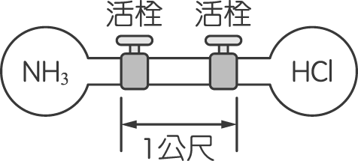
（ ）10.在高溫時， AB_{(g)} 部分解離成 A_{(g)} 及 B_{(g)}。設在一個容積不變的密閉容器中，將一莫耳的 AB_{(g)} 加熱，在 500 K 平衡時，25％ 的 AB_{(g)} 解離，而壓力為 2.00 大氣壓。若在 800 K 平衡而 50％ 的 AB_{(g)} 解離時，壓力為若干大氣壓？ (Ａ) 3.20 (Ｂ) 3.84 (Ｃ) 4.27 (Ｄ) 6.40。 〔日大〕
（ ）11.加熱氯酸鉀（式量＝122.5）可使其分解成氯化鉀及氧。若將 0.245 克氯酸鉀完全分解所得的氧納入 500 毫升容器，在溫度 0 ℃時，其壓力（以理想氣體算，單位為大氣壓）應為多少？ (Ａ) 0.0336 (Ｂ) 0.0672 (Ｃ) 0.134 (Ｄ) 0.268。 〔日大〕
（ ）12.0.42 克的化合物（）和水發生下列反應：＋→＋，若在 27 ℃、一大氣壓時可產生乾燥氫氣 492 毫升，則 M 的原子量應是多少？ (Ａ) 23 (Ｂ) 24.3 (Ｃ) 32 (Ｄ) 40。 〔日大〕
（ ）13.有甲、乙兩種氣體，各重 1.64 克及 0.5 克。在同溫、同壓時，甲氣體之體積為乙氣體之兩倍，若知乙氣體之分子量為 28，則下列分子何者可能為甲氣體？（原子量：N＝14，O＝16） (Ａ) NO₂ (Ｂ) N₂O (Ｃ) N₂O₄ (Ｄ) N₂O₅。 〔日大〕
（ ）14綠色化學的概念強調化學製程中原子的使用效率，若製程中使用很多原子，最後這些原子卻成為廢棄物，就不符合綠色化學的原則。原子的使用效率定義為：化學方程式中，想要獲得 的產物的莫耳質量（分子量）除以所有產物的莫耳質量（分子量）。甲基丙烯酸甲酯是一種製造壓克力高分子的單體，以往是由丙酮製造，完整的製程可以用下列平衡的化學方程式表示：
CH₃COCH₃＋HCN＋CH₃OH＋H₂SO₄ → ＋NH₄HSO₄
新的製程則用觸媒催化丙炔、甲醇與一氧化碳反應直接生成產物：
CH₃C≡CH＋CH₃OH＋CO →
使用丙炔的新製程，沒有製造任何廢棄物，原子使用效率為 100％。試問使用丙酮製程的原子使用效率，最接近下列哪一項？ (Ａ) 18％ (Ｂ) 29％ (Ｃ) 47％ (Ｄ) 55％ (Ｅ) 69％。 〔95. 指考〕
（ ）15.取一小片鎂帶與鹽酸溶液作用。在 27 ℃於水面上收集所產生之氫氣。若量得氣體體積為 50 毫升，而氣壓計讀數為 777 mmHg，此氣體乾燥後在標準溫壓下體積應為多少？（水在 27 ℃時之蒸氣壓為 26.7 mmHg） (Ａ) 44.9 毫升 (Ｂ) 46.5 毫升 (Ｃ) 53.7 毫升 (Ｄ) 55.7 毫升。 〔日大〕
（ ）16.在同溫、同壓下，下列氣體密度大小次序何者為正確？（原子量：C＝12.0，H＝1.01，N＝14.0，O＝16.0，Cl＝35.5） (Ａ)氧＞乙炔＞氯＞氨 (Ｂ)氯＞氧＞乙炔＞氨 (Ｃ)乙炔＞氯＞氨＞氧 (Ｄ)氨＞乙炔＞氧＞氯。 〔日大〕
（ ）17.於一大氣壓下，將 112.6 公分長、內徑一定的玻璃管一端封閉，以管口向下，垂直插入一水銀槽中，而使玻璃管全長恰沒入水銀面，則管內水銀面與封閉端之距離（就是管內空氣柱之高度）約為 (Ａ) 62 公分 (Ｂ) 36 公分 (Ｃ) 34 公分 (Ｄ) 18 公分。 〔日大〕
（ ）18.同溫、同壓、同體積的氣體甲及氣體乙的重量各為 0.60 克及 0.64 克。已知甲僅由氧和氮兩元素結合組成，而乙之分子量為 32，則甲氣體所含原子的總數應約為（原子量：N＝14，O＝16） (Ａ) 3.0 × 10²¹ (Ｂ) 6.0 × 10²¹ (Ｃ) 1.2 × 10²² (Ｄ) 2.4 × 10²²。 〔日大〕
（ ）19.將 0.269 克的五氯化磷放入 100 毫升的密閉容器中，並加熱至 250 ℃，使其完全氣化。此時測得該容器內壓力為 1.00 大氣壓。在此容器內五氯化磷的分壓近於（原子量：P＝31.0，Cl＝35.5） (Ａ) 0.553 大氣壓 (Ｂ) 0.100 大氣壓 (Ｃ) 1.00 大氣壓 (Ｄ) 0.0500 大氣壓。（註：化學平衡式，PCl_{5(g)} PCl_{3(g)}＋Cl_{2(g)}） 〔日大〕
（ ）20.某碳氫化合物 2.2 克，經完全燃燒後產生 6.6 克二氧化碳，則此化合物最可能之分子式為何？(Ａ) CH₄ (Ｂ) C₂H₆ (Ｃ) C₂H₄ (Ｄ) C₃H₈ (Ｅ) C₄H₁₀。 〔95. 指考〕
（ ）21.內容積 2 升的電視機布朗管，在 27 ℃時內部壓力為mmHg，管內的氣體分子數約為多少？ (Ａ) (Ｂ) (Ｃ) (Ｄ) 〔日大〕
( )22.同溫、同壓下，若 10 毫升的甲烷分子含 x 個原子，則多少毫升的氮氣亦含有 x 個原子？ (Ａ) 5 (Ｂ) 10 (Ｃ) 25 (Ｄ) 50。 〔90. 日大〕
23~24.下圖是水的三相圖。圖中 OA、OB、OC 三條實線表示水以兩態共存時，溫度和壓力的關係曲線。試以此圖回答下列各小題：
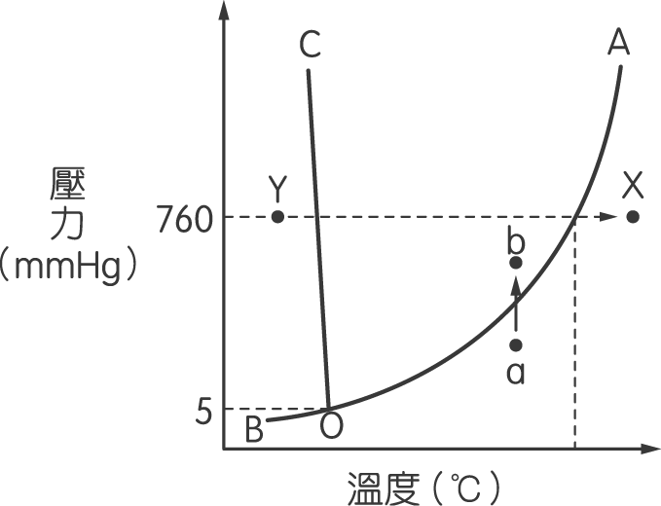
（ ）23.圖中點 a 的壓力為 P_{a}，點 b 的壓力為 P_{b}。若壓力由 P_{a} 逐漸增大至 P_{b}，則下列哪一個圖最能適切地表示壓力（橫軸）與體積（縱軸）的變化關係？
(Ａ)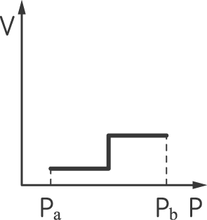 (Ｂ)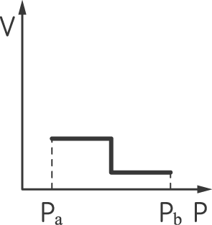 (Ｃ)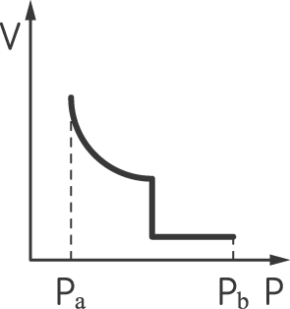 (Ｄ)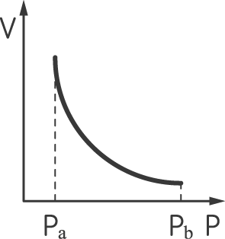 (Ｅ)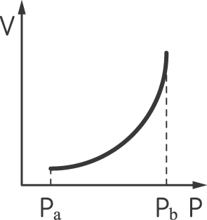
（ ）24.已知冰的熔解熱為 6.01 kJ∕mol、水的汽化熱為 40.7 kJ∕mol。若溫度 T 由圖的點 Y 逐漸增溫到點 X，則下列哪一個圖最能適切地表示所供給的累積熱量 Q（橫軸）和溫度變化（縱軸）的關係？
(Ａ)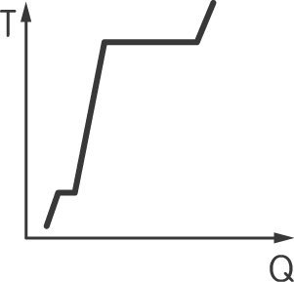 (Ｂ)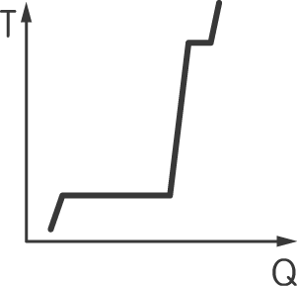(Ｃ)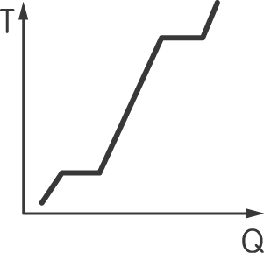 (Ｄ)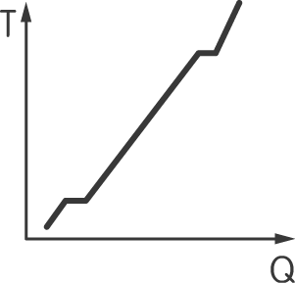(Ｅ)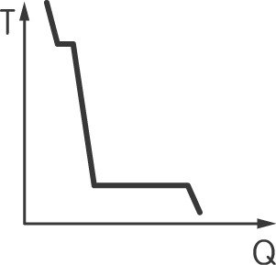 〔92. 指考〕

（ ）25.NO₂ 氣體分解反應之平衡方程式：NO_{2(g)} NO_{(g)}＋O_{2(g)}。設一定容積的容器中含有 NO₂ 氣體 0.01 莫耳，並設在 427 ℃下 NO₂ 之分解度為 44％，其總壓力為 740 mmHg。今知在 627 ℃下 NO₂ 之分解度達 88％，其總壓力應約為 (Ａ) 950 mmHg (Ｂ) 1120 mmHg (Ｃ) 1240 mmHg (Ｄ) 1350 mmHg。 〔日大〕

26~27市售光纖的內部多呈中空，內徑約數微米。李同學小心將光纖插入軟木塞中，並讓光纖穿透出軟木塞底部。之後，他將軟木塞緊塞在一個有刻度的圓柱管頂端，再將圓柱管固定在一大燒杯中，並在燒杯內盛入水，整個裝置如下圖所示。李同學發現若將氣體灌入圓柱管內後，管中的水會被所充入的氣體排開，但若停止充氣，氣體可從光纖中逸出，因此管內的水面會因而緩慢回復至原位置。李同學於是對多種氣體進行實驗，記錄水面回復至原處所需的時間。試根據以上所述，回答下列各小題：
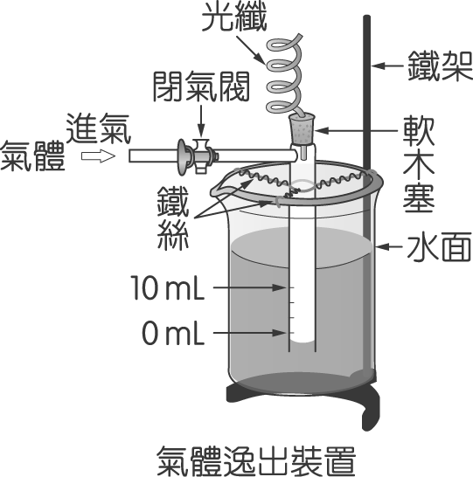
（ ）26.若將氫氣充入圓柱管後，水面從刻度 0 mL 處上升至 10 mL 處需 40 秒。試預測在相同實驗條件下，氧氣充入圓柱管後，水面從刻度 0 mL 處上升至 10 mL 處約需要多少時間？ (Ａ) 20 秒 (Ｂ) 40 秒 (Ｃ) 160 秒 (Ｄ) 320 秒 (Ｅ) 640 秒。
（ ）27.在相同實驗條件下，李同學發現氯化氫從 0 mL 上升至 10 mL 時所耗費的時間比氫氣的長，卻比氧氣的短。試問這一差異主要是下列哪一項因素造成的？ (Ａ)氫氣易被液化 (Ｂ)氧氣的密度較大 (Ｃ)氫氣的平均動能較高 (Ｄ)氯化氫在水中的溶解度較高 (Ｅ)氯化氫易分解成氫氣與氯氣。 〔95. 指考〕

28~29.在 25 ℃、1 大氣壓下，取 0.5 升氫氣，在溫度不變的情況下，測得該氫氣的壓力（P）與體積（V）的變化如下表。
P：大氣壓；V：升
P | 1.00 | 1.11 | 1.25 | 1.43 | 1.67 | 1.99 | 2.50 | 5.00
V | 0.50 | 0.45 | 0.40 | 0.35 | 0.30 | 0.25 | 0.20 | 0.10
有五個學生根據上表的數據以不同方式作圖，分別得甲、乙、丙、丁、戊圖。
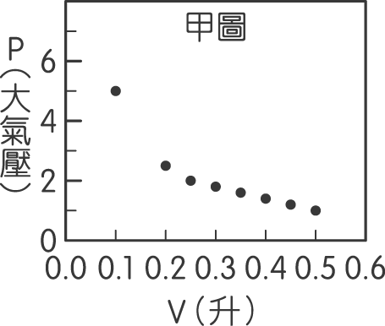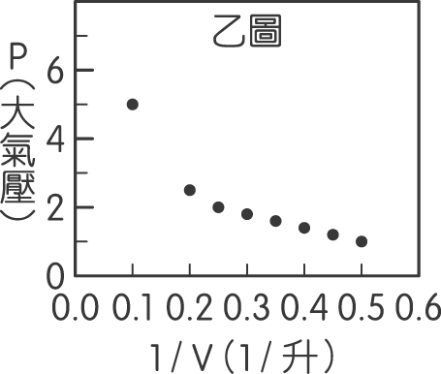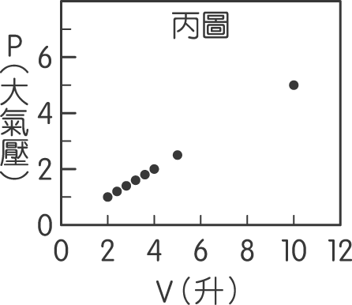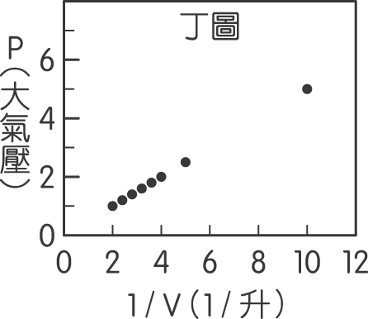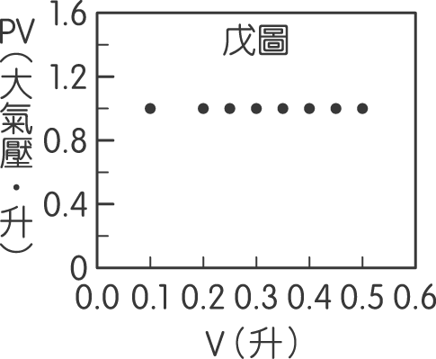
試根據上述資料，回答下列各小題：
（ ）28.甲圖至戊圖中，哪兩個圖是符合實驗數據的正確作圖？（應選兩項） (Ａ)甲 (Ｂ)乙 (Ｃ)丙 (Ｄ)丁 (Ｅ)戊。
（ ） 29.承上題，若要預測壓力為 0.5 大氣壓時氫氣的體積，使用哪一個圖較佳？ (Ａ)甲 (Ｂ)乙 (Ｃ)丙 (Ｄ)丁。 〔95. 學測〕

( )30.有一暖暖包內含 100 毫升的水，暖暖包中另有一塑膠袋子，內裝有 40 克氯化鈣。使用時稍微用力敲打暖暖包，使其中之塑膠袋破裂，讓水與氯化鈣混合。已知氯化鈣的溶解熱為－82.8 ，而水的比熱為4.20 。假設氯化鈣的比熱甚小可以忽略，而氯化鈣溶解所釋出的熱量，完全由 100 毫升的水所吸收。若在阿里山上，取出一個 5 ℃的暖暖包打開使用，試問該暖暖包的溫度最高可升到幾 ℃？（原子量：Cl＝35.5，Ca＝40） (Ａ) 36 (Ｂ) 51 (Ｃ) 76 (Ｄ) 91。 〔91. 指考〕

（ ）31.某金屬之原子量為 w，若取該三價金屬之氧化物 x 克，將其完全還原後，可得 y 克金屬。試問該金屬的原子量 w 可以用下列的哪一式子表示？ (Ａ) (Ｂ) (Ｃ) (Ｄ) (Ｅ) 。 〔93. 指考〕
（ ）32.在標準狀況下，已知 CO₂ 之標準莫耳生成熱為－393.6 kJ，且已知：
3C_{(s)}＋2Fe₂O_{3(s)} → 4Fe_{(s)}＋3CO_{2(g)} ΔH＝463.6 kJ
試問 Fe₂O₃ 之標準莫耳生成熱應為多少？ (Ａ) 70 kJ (Ｂ)－70 kJ (Ｃ)－822.2 kJ (Ｄ)－857.2 kJ (Ｅ)－1644.4 kJ。 〔93. 指考〕
（ ）33.物質 X 燃燒時的化學方程式為 X＋2O₂ → CO₂＋H₂O（注意：只有產物的係數尚未平衡），試問下列選項的哪一個，最有可能是 X？ (Ａ) H₂ (Ｂ) CO (Ｃ) CH₄ (Ｄ) CH₃OH (Ｅ) C₂H₅OH。 〔95. 指考〕

二、多重選擇題
（ ）34.某元素 X 所形成的五種氣體化合物，在常溫、常壓時，每 24.5 升的重量及其中所含 X 的重量百分比如下表。基於原子學說的模型及本實驗的結果，X 的原子量有多種可能，試問 X 的原子量可能為何？ (Ａ) 3 (Ｂ) 6 (Ｃ) 8 (Ｄ) 12 (Ｅ) 16。 〔91. 指考〕
化合物 | 每 24.5 升的重量（克） | 含 X 的重量  百分比（％）
甲 | 60 | 80
乙 | 44 | 82
丙 | 44 | 27
丁 | 30 | 80
戊 | 16 | 75

（ ）35.已知 C₃H_{8(g)}、CO_{2(g)} 和 H₂O的標準莫耳生成熱分別為－23、－94 及－68 千卡，則下列敘述何者正確？ (Ａ)每莫耳丙烷完全燃燒需消耗 5 莫耳氧氣 (Ｂ)石墨之標準莫耳燃燒熱為＋94 千卡 (Ｃ)氫氣之標準莫耳燃燒熱為－34 千卡 (Ｄ)丙烷之標準莫耳燃燒熱為－531 千卡 (Ｅ)鑽石與石墨之標準莫耳燃燒熱相同。 〔91. 指考〕

答案
1 | 2 | 3 | 4 | 5 | 6 | 7 | 8 | 9 | 10
A | B | C | D | B | D | B | D | C | B
11 | 12 | 13 | 14 | 15 | 16 | 17 | 18 | 19 | 20
C | D | A | C | A | B | A | D | B | D
21 | 22 | 23 | 24 | 25 | 26 | 27 | 28 | 29 | 30
C | C | C | A | B | C | D | AD | D | C
31 | 32 | 33 | 34 | 35
E | C | C | ABD | AD

